|  |
| --- |
|  |
| DJI Phantom 4 Pro |
|  |

Руководство пользователя

# Содержание

## Ознакомление

Осмотр дрона

## Тренировочный лагерь DJI Go

Основы работы в режиме симуляции

## Тренировочный лагерь DJI Assistant

Основы работы в режиме симуляции

## Боевое крещение

Запуск дрона в реальных условиях

|  |
| --- |
|  |
| Важно К каждому разделу приложены ссылки на видео демонстрации, скачивания, дополнительный материал |

Подготовил студент группы 11-603, Петров Валерий

Почта: *valera071998@gmail.com*

Telegram: *@valera0798*

|  |
| --- |
|  |
| Материал подготовлен для быстрого ознакомления с основами работы квадрокоптера DJI Phantom Pro 4.  Настоятельно рекомендуется повторять все описанные действия в момент чтения! |
|  |

Дата создания: *20.04.2018*

# Ознакомление

## Комплект поставки дрона

Откройте кейс и осмотрите комплект

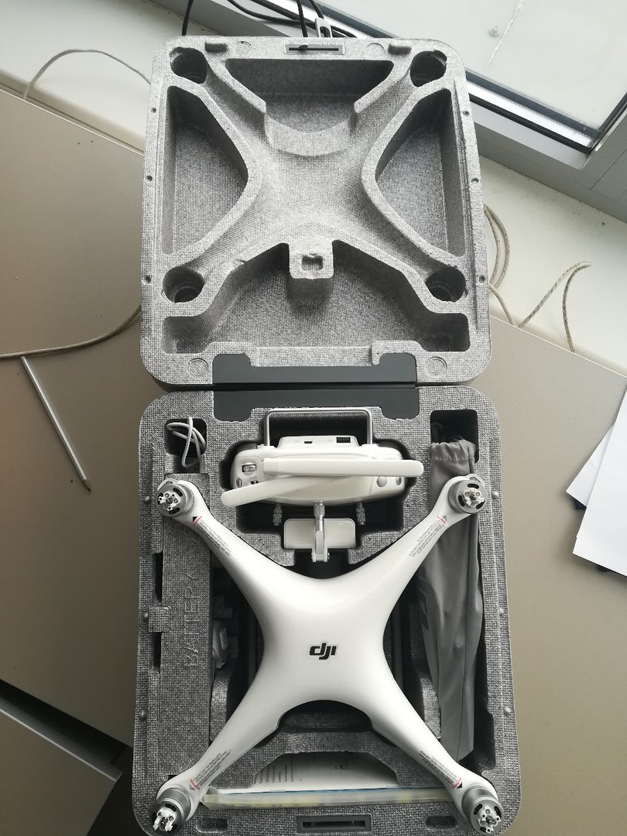

В нём должны присутствовать

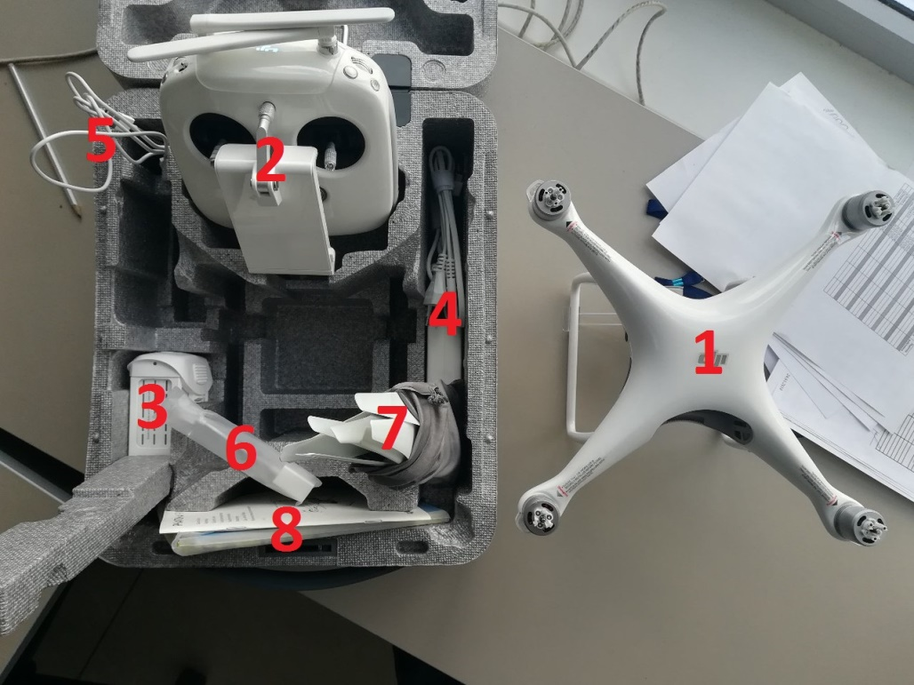

|  |
| --- |
|  |
| КвадрокоптерПульт управленияБатареяЗарядное устройствоUSB кабельMicro USB адаптерЛопастиИнструкции |

# Тренировочный лагерь DJI Go

## Предварительная подготовка

* Установите на смартфон приложение DJI Go 4
* 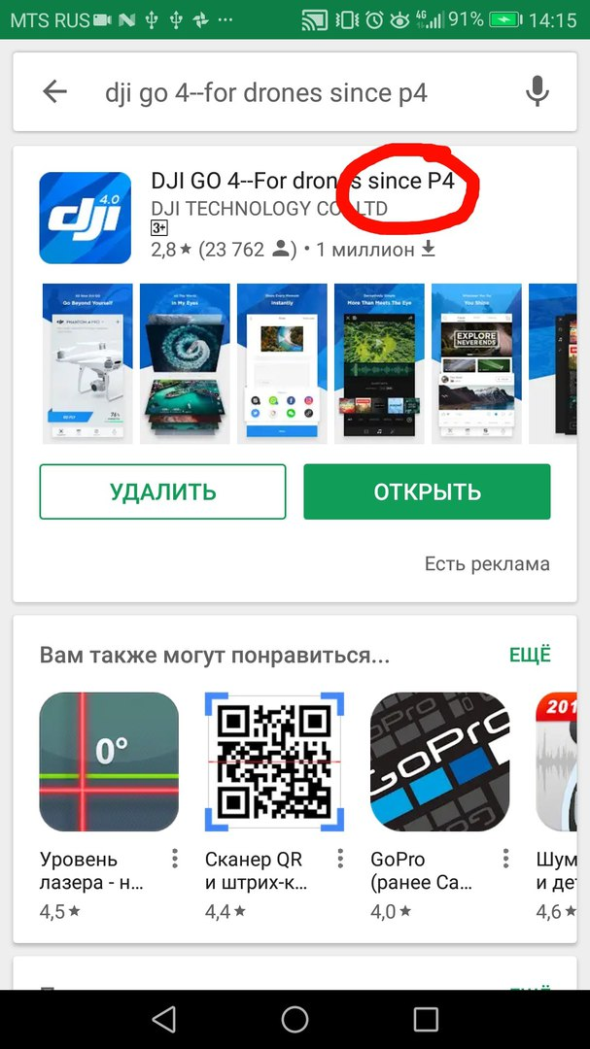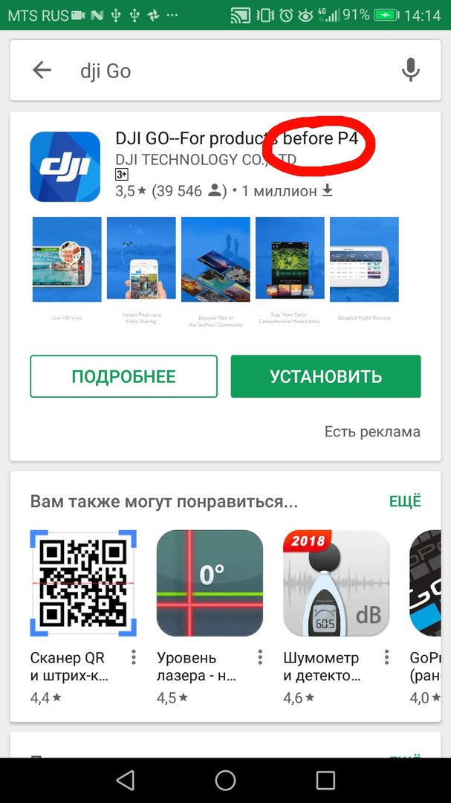Учтите, что для Phantom 4 Pro нужна версия “since 4”

## Зарядите батарею и пульт

* Зарядное устройство имеет два разъёма, один для батареи, другой для пульта
* Вы можете заряжать пульт и батарею одновременно
* Для того чтобы проверить уровень зарядка, щёлкните один раз по круглой кнопке батареи и кнопке включения пульта соответственно

Видео демонстрация:

*<https://drive.google.com/file/d/107-ZakwpEag2S3AimR1sLo7ylIDzGmcu/view?usp=sharing>*

## Подготовка устройств

* Убедитесь, что батарея и пульт заряжены
* Лопасти дрона не должны быть установлены

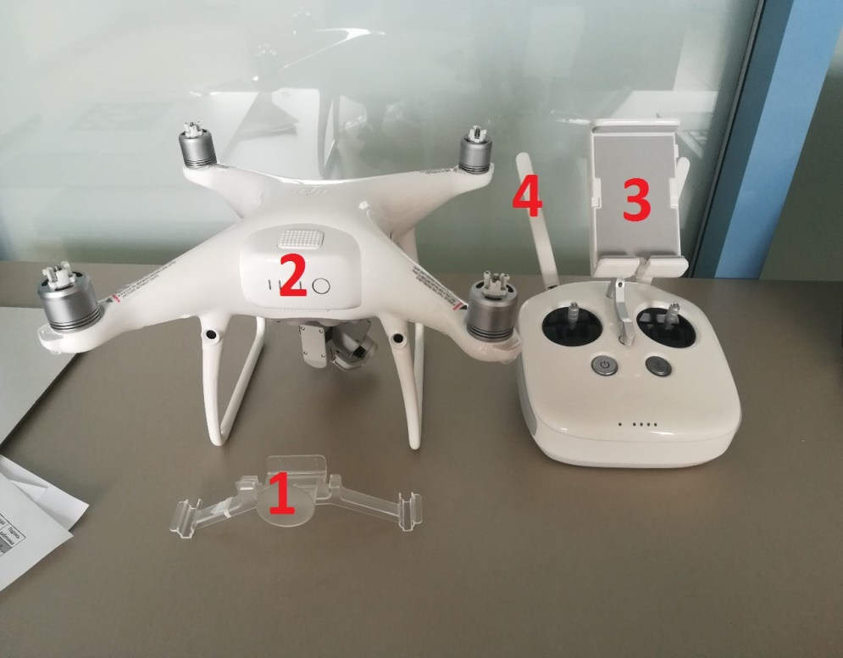

|  |
| --- |
|  |
| Снимите фиксатор с камерыУстановите батареюУстановите держатель устройстваОтогните антенны в стороны |

## Включение устройств

Видео демонстрация:

[*https://drive.google.com/file/d/1xFUV_9c0opVM5A-JK_YR89drBSXJADXd/view?usp=sharing*](https://drive.google.com/file/d/1xFUV_9c0opVM5A-JK_YR89drBSXJADXd/view?usp=sharing)

* Поочерёдное Красный-Жёлтый-Зелёный: настройка дрона
* Короткие Жёлтый-Жёлтый: отсутствие сигнала с пультом
* Короткие Зелёны-Зелёный: связь с пультом установлена
  + Индикатор на пульте должен стать зелёным, как и на дроне
* Подключите смартфон с приложением DJI Go 4 к пульту при помощи USB кабеля

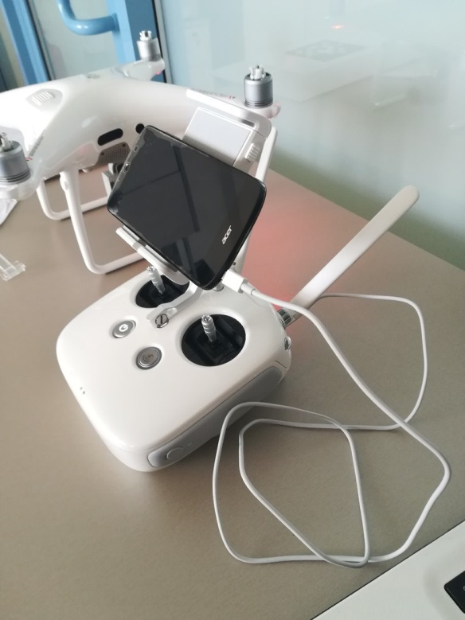

## Симуляция

* Запустите приложение DJI Go 4
  + Предоставьте доступ к требуемым сервисам

Видео демонстрация:

[*https://drive.google.com/file/d/17Sq9pzuOQjCapGFey8SfKtK63QpHnqwi/view?usp=sharing*](https://drive.google.com/file/d/17Sq9pzuOQjCapGFey8SfKtK63QpHnqwi/view?usp=sharing)

# Тренировочный лагерь DJI Assistant

## Предварительная подготовка

* Установите на компьютер приложение DJI Assistant 2

<https://www.dji.com/ru/phantom-4-pro/info#downloads>

## Зарядите батарею и пульт

* Смотрите на странице 3

## Включение устройств

* Смотрите на странице 4
* 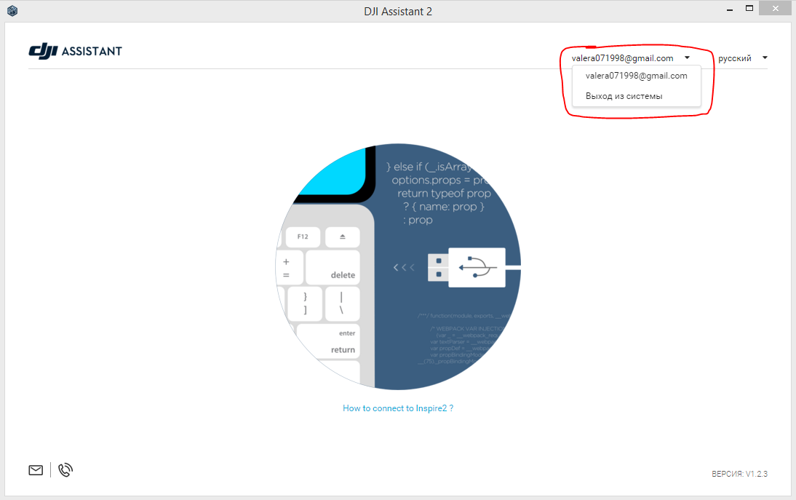Запустите приложение DJI Assistant 2 и войдите в систему
* Подключите дрон к компьютеру при помощи USB кабеля

Видео демонстрация:

[*https://drive.google.com/file/d/1zvV1PGyCVuycfsI99fzkx3nb8EdXYvmo/view?usp=sharing*](https://drive.google.com/file/d/1zvV1PGyCVuycfsI99fzkx3nb8EdXYvmo/view?usp=sharing)

## Симуляция

* Выберите ваше устройство из списка подключенных
* Перейдите во вкладку симуляции
  + Вы можете настроить параметры симуляции

Видео демонстрация:

[*https://drive.google.com/file/d/1wTKhtzq-6ykgdaYJKwoGOZWsilJWcp2m/view?usp=sharing*](https://drive.google.com/file/d/1wTKhtzq-6ykgdaYJKwoGOZWsilJWcp2m/view?usp=sharing)

# Боевое крещение

## Предполётные рекомендации

* Ознакомьтесь с техникой безопасности и рекомендациями к полёту

[*https://www.dji.com/ru/phantom-4-pro/info#download*](https://www.dji.com/ru/phantom-4-pro/info#download) *(Руководство пользователя)*

[*https://drive.google.com/file/d/1_eCJX6gAGaukGQrQPLK6gU8nImOFp0cd/view?usp=sharing*](https://drive.google.com/file/d/1_eCJX6gAGaukGQrQPLK6gU8nImOFp0cd/view?usp=sharing)

## Зарядите батарею и пульт

* Смотрите на странице 3

## Включение устройств

* Смотрите на странице 4

## Предварительная подготовка

* Установите лопасти
  + К моторам с чёрными точками – лопасть с чёрной меткой
  + К остальным – с серой

Видео демонстрация:

[*https://drive.google.com/file/d/1EWY3Yqs7DGkr_4yBHhofPxF1hnVAR2Qw/view?usp=sharing*](https://drive.google.com/file/d/1EWY3Yqs7DGkr_4yBHhofPxF1hnVAR2Qw/view?usp=sharing)

* Поставьте лопасть на мотор, прижмите и прокрутите в сторону закрытого замка, изображенного на лопасти

## Запуск

* Запустите приложение DJI Go 4 на вашем смартфоне и подождите пока установится соединение с дроном

Видео демонстрация:

[*https://drive.google.com/file/d/13UptY5KDqwEdoOS8FfOQWpJcVxr68hh3/view?usp=sharing*](https://drive.google.com/file/d/13UptY5KDqwEdoOS8FfOQWpJcVxr68hh3/view?usp=sharing)

Теперь вы готовы идти дальше

[*https://www.dji.com/ru/phantom-4-pro/info*](https://www.dji.com/ru/phantom-4-pro/info)